Repaso de Pirámide (P 194) U 9

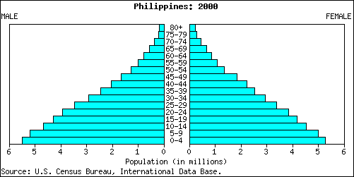

1) Cal é a forma da pirámide?

2) A que sector económico (PRIMARIO, SECUNDARIO ou TERCIARIO) se adica a principalmente a poboación?

3) Como lle vai económicamente? É un país rico ou pobre? Xustifica a túa resposta.

4) Como está a natalidade? E a mortalidade?

5) En que fase do ciclo demográfico está? (P 190)

